What is your name ? ما اسمك؟
My name is …………. اسمي هو ..............
Where are you from? من اين انت ؟
I am from Saudi Arabia . انا من السعوديه
How old are you ? كم عمرك
I am 10 years old . انا عمري 10 سنوات
+++++++++++++++++++++++++++++++++++++++++++++++++++++++++++++

This is monkey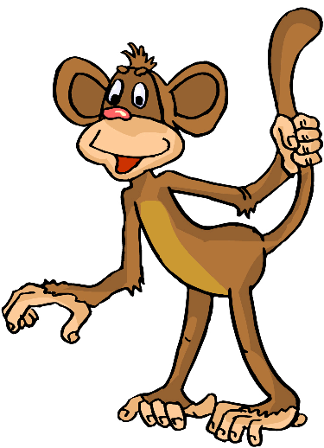 نستخدم this بمعنى هذا للمفرد القريبب mokkey مفرد لم تتنهي ب s

That is koala 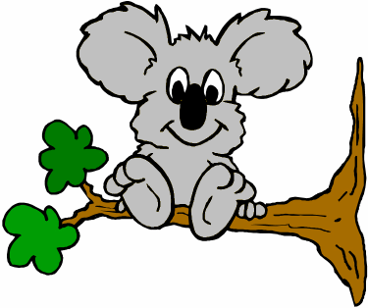نستخدم that بمعنى ذالك للمفرد البعيد لان الكوالا على الشجره بعيد عنا koala مفرد لم تنتهي ب s

These are elephants 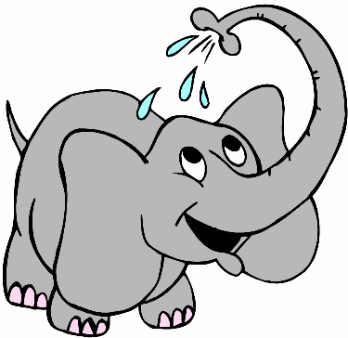 نستخدم these بمعنى هؤلاء للجمع القريب elephants جمع انتهت ب s

Those are koalas نستخدم those بمعنى هؤلاء للجمع البعيد koalas جمع انتهت ب s

+++++++++++++++++++++++++++++++++++++++++++++++++++++++++++++
When you see a red light,_ stop, stop ,stop .
تبدا الجمله بحرف كبير ونضع فواصل بين الكلمات المتكرره وتنتهي الجمله بالنقطه

++++++++++++++++++++++++++++++++++++++++++++++++++++++++++++
Zebras are black and white . الحمار الوحشي ابيض و اسود
Walk straight and turn left. امشي مستقيما و انعطف يسارا
نستخدم اداه الربط (و) للربط بين كلمتين او جملتين .

